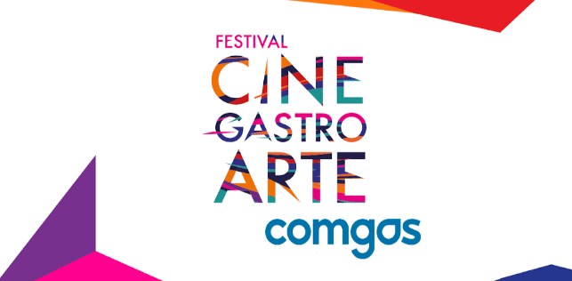

CINEGASTROARTE COMGÁS:
CAMPINAS RECEBE FESTIVAL QUE MISTURA EXPERIÊNCIAS GASTRONÔMICAS, CINEMATOGRÁFICAS E ARTÍSTICAS

Apresentado pelo Ministério da Cidadania e Comgás, o Cinegastroarte acontece entre os dias 29 de novembro e 1º de dezembro com sessões na Sala Prime do Shopping Iguatemi Campinas.

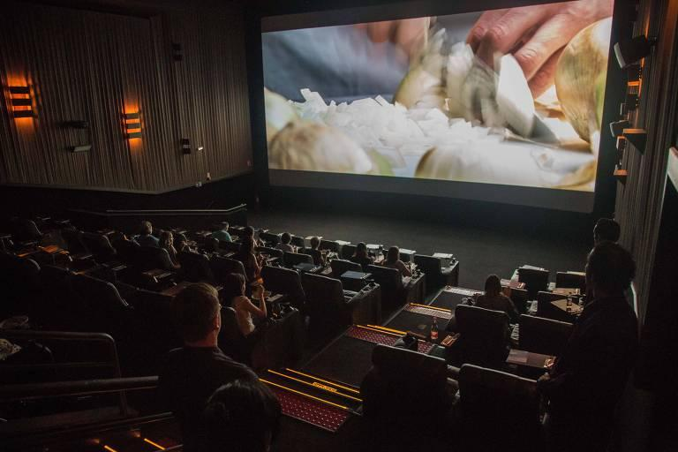
Crédito: Divulgação
Download de fotos em alta: Clique aqui

Se muitos apostam que o futuro das salas de cinema será feito de experiências que vão além do ato de sentar em uma poltrona comum e assistir a um filme, o Festival Cinegastroarte Comgás é um excelente exemplo, que fará com quem ainda seja descrente diante dessa previsão possa entender que, na verdade, o futuro já é presente.

Apresentado pelo Ministério da Cidadania, Secretaria Especial da Cultura, Comgás e com realização da NTICS Projetos, o Festival Cinegrastroarte Comgás chega ao seu 3º ano consecutivo unindo três vertentes que têm em comum o poder de despertar no ser humano sentidos que muitas vezes não conseguimos colocar em palavras: cinema, gastronomia e arte. São sensações capazes de nos levar para além dos sentidos!

O Festival, que também é realizado em São Paulo (SP), Alphaville (SP) e Natal (RN), em proporcionará aos participantes uma experiência sensorial única. Na cidade, as sessões serão realizadas entre os dias 29 de novembro e 1º de dezembro no Shopping Iguatemi Campinas. A venda de ingressos já está disponível através dos sites www.ingresso.com.br e https://cinegastroarte.com.br/campinas

Durante as sessões de cinema, que acontecem na Sala Prime do Cinemark Campinas, o público terá a oportunidade de assistir a uma seleção de filmes com temas que têm a culinária como assunto principal ou como pano de fundo, e saborear menus especiais elaborados por chefs de restaurantes como Rios Restaurante, James Italian, Coco Bambu e Outback. Essa experiência que mistura cinema e gastronomia no conforto de uma sala Prime é chamada de Sensações Emocionantes.

No dia 29/11, os destaques da programação ficam por conta do longa “Madame” (2018), na sessão das 19h, e “Encontro de Casais” (2009), às 21h30. As sessões serão acompanhadas por pratos oferecidos pelo restaurante Coco Bambu. No menu, o camarão é o astro das preparações. No dia 30, a sessão das 15h30 é especial para a garotada. O filme “A Guerra do Hamburger” (1997) poderá ser acompanhado com menu do Outback trazendo miniburguers com queijo e de sobremesa, milkshake de chocolate. No mesmo dia, na sessão das 19h e 21h30, a chef Giovanna Perrone, do Rios Restaurante, apresenta receitas especiais para acompanhar os longas “A 100 Passos de um Sonho” (2014) e “Pegando Fogo” (2015), respectivamente. Nas preparações, pratos como pancetta em baixa temperatura, boeuf bourguignon com vegetais orgânicos e pescada cambucu, entre outras.
No dia 01/12, a primeira sessão do CineGastroArte ComGás inicia às 13h, com o filme “Uma Doce Disputa” (2016), que terá o menu preparado pelo chef Lisandro Lauretti, do Jamies Italian. Ele apresentará creme de alho poró, sanduíche de prosciutto cru San Danielle, mozzarella de búfala, tomates e pesto genovês, servido com saladinha. Para sobremesa, torta brownie com mousse de chocolate. Na sessão seguinte, às 19h, para acompanhar o filme “Sabor da Paixão” (2000), Lauretti trará caldinho de vongolês ou peixe, moqueca de camarão e peixe e, para finalizar, torta mousse de chocolate com crocante de canela e compota de pimenta dedo de moça.
Paralelamente à experiência Sensações Emocionantes, será realizado no dia 30 de novembro, das 14h às 17h, também no Shopping Iguatemi Campinas, o Encontre o Sabor. É um evento gratuito aberto ao público com experiências como aula show com Izabel Alvares, e preparação de receitas e degustação, com os chefs Arthur Sauer e André Otero. Cada aula ou preparação terá duração até 40 minutos. Os interessados em participar podem conferir a programação completa e se inscrever através do site https://cinegastroarte.com.br/encontre-o-sabor/campinas/

Para mais informações, acesse:
https://cinegastroarte.com.br/
https://www.instagram.com/cinegastroarte/
https://www.facebook.com/cinegastroarte/

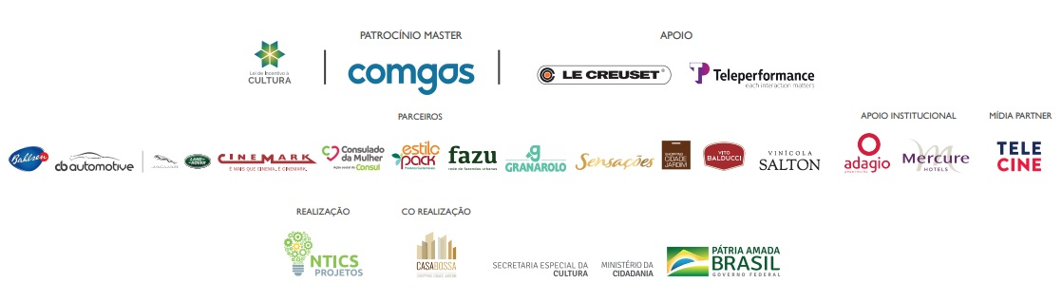

SOBRE O FESTIVAL CINEGASTROARTE
Em sua terceira edição em São Paulo e segunda em Natal, o Festival Cinegastroarte Comgás traz experiências que unem o melhor da gastronomia, cinema e arte, aguçando todos os sentidos de quem participa. Equipes de badalados restaurantes invadem algumas das melhores salas de cinema das cidades participantes, servindo pratos baseados nos filmes que estarão sendo exibidos e fazendo com que super produções como “Mamma Mia – Lá Vamos Nós de Novo”, “Uma doce disputa”, “Pegando Fogo”, “A 100 Passos de um Sonho”, “Coco – A Vida é uma Festa” e muito outros inspirem menus especiais, criados por chefs renomados. No ano de 2019, os próprios magos da gastronomia assumem as panelas e lideram suas equipes, alocadas – temporariamente – nos cinemas dos shoppings Cidade Jardim, Iguatemi Alphaville, Iguatemi Campinas e Natal Shopping.

SOBRE A NTICS PROJETOS
Em 2002, a NTICS surgiu com o propósito de contribuir para a transformação da sociedade mais sustentável. O desenvolvimento e implantação de projetos que promovam processos de mudança por onde passam e a democratização do acesso às metodologias e ferramentas são premissas que norteiam o nosso trabalho. A cada ano temos refletido sobre a importância do nosso papel, como agente transformador e que busca envolver as partes interessadas nos projetos. Há três anos, temos aprofundado nossos projetos nos temas relacionados aos Objetivos do Desenvolvimento Sustentável e, em 2018 direcionamos esforços quanto ao alinhamento dos projetos para os ODS propostos pela ONU (Organização das Nações Unidas) no Brasil e EUA. Isso tem gerado um diferencial em nossos projetos, em nossa forma de atuar e de impactarmos as comunidades onde atuamos. Com projetos de educação, cultura e esporte, meio ambiente, social e eventos, trabalhamos em parceria com organizações alinhadas ao compromisso global de uma sociedade mais sustentável. O olhar para simplificação de processos, a concepção dos projetos com metas, objetivos e indicadores definidos antes de iniciarmos a execução, tem trazido muitos ganhos de produtividade.

FESTIVAL CINEGASTROARTE
Data: Dias 29 e 30 de novembro e 1º de dezembro
Local: Shopping Iguatemi Campinas (Av. Iguatemi, 777, Vila Brandina, Campinas, São Paulo)
Sessões: Dia 29/11 - 19h e 21h30.
Dia 30/11 – 15h, 19h e 21h30
Dia 1º/12 – 13h e 19h.

PREÇOS DOS INGRESSOS:

SENSAÇÕES EMOCIONANTES
SESSÕES | VALOR | ½ ENTRADA
19h00 e 21h30 | R$ 76,00 | R$ 38

VENDA DE INGRESSOS PELA INTERNET (Com taxa de conveniência – 10% do valor do ingresso) SENSAÇÕES EMOCIONANTES
https://cinegastroarte.com.br/sensacoes-emocionantes/campinas/

BILHETERIA CINEMARK TAMBORÉ (Sem taxa de conveniência)
Shopping Iguatemi Campinas (Av. Iguatemi, 777, Vila Brandina, Campinas, São Paulo)

INSCRIÇÕES PARA AS EXPERIÊNCIAS GRATUITAS DE “ENCONTRE O SABOR”
https://cinegastroarte.com.br/encontre-o-sabor/campinas/

FESTIVAL CINEGASTROARTE COMGÁS
MAIS INFORMAÇÕES À IMPRENSA – MAJUÍ COMUNICAÇÃO
CILÉIA PONTES – cileia@majuicomunicacao.com
GABRIELA FLORÊNCIO – gabii.florencio@gmail.com

